בס"ד
הֲלָכָה · כִּתָּה ב'
אֱלוּל וְרֹאשׁ הַשָּׁנָה – מַחְוֶן לַמּוֹרֶה
שׁוֹפָר, תְּפִלָּה וְשָׁנָה טוֹבָה וּמְתוּקָה

תשובות לכל המשימות בחוברת, לפי מספרי העמודים. במשימות פתוחות – תשובה אפשרית; מקבלים כל תשובה מנומקת.

יְחִידָה 1: הַשּׁוֹפָר וְ«אָבִינוּ מַלְכֵּנוּ» · עַמּוּדִים 4–6

מְשִׂימָה 1 נָכוֹן אוֹ לֹא נָכוֹן?
1. בְּחֹדֶשׁ אֱלוּל תּוֹקְעִים בְּשׁוֹפָר. ← נָכוֹן
2. הַשּׁוֹפָר מְעוֹרֵר אוֹתָנוּ לִתְשׁוּבָה. ← נָכוֹן
3. תְּרוּעָה הִיא קוֹל אָרֹךְ אֶחָד. ← לֹא נָכוֹן
4. בְּ«אָבִינוּ מַלְכֵּנוּ» מְבַקְּשִׁים שָׁנָה טוֹבָה. ← נָכוֹן

מְשִׂימָה 2 סַדְּרוּ אֶת קוֹלוֹת הַשּׁוֹפָר
גִּזְרוּ אֶת הַכַּרְטִיסִים מִדַּף הַגְּזִירָה וְהַדְבִּיקוּ לְפִי הַסֵּדֶר.
1 – תְּקִיעָה · 2 – שְׁבָרִים · 3 – תְּרוּעָה · 4 – תְּקִיעָה

מְשִׂימָה 3 בַּחֲרוּ אֶת הַתְּשׁוּבָה הַנְּכוֹנָה
הַקִּיפוּ אֶת הַתְּשׁוּבָה הַנְּכוֹנָה.
1. מָתַי תּוֹקְעִים בְּאֱלוּל?
✔ בַּבֹּקֶר
2. «אָבִינוּ מַלְכֵּנוּ» הִיא…
✔ תְּפִלָּה
3. לָמָּה תּוֹקְעִים בְּשׁוֹפָר?
✔ לְעוֹרֵר לִתְשׁוּבָה

מְשִׂימָה 4 גּוֹזְרִים וּמַדְבִּיקִים תְּמוּנוֹת
גִּזְרוּ אֶת הַתְּמוּנוֹת מִדַּף הַגְּזִירָה וְהַדְבִּיקוּ כָּל תְּמוּנָה מֵעַל הַמִּשְׁפָּט הַמַּתְאִים.
 סְלִיחוֹת ← בְּחֹדֶשׁ אֱלוּל אוֹמְרִים סְלִיחוֹת.
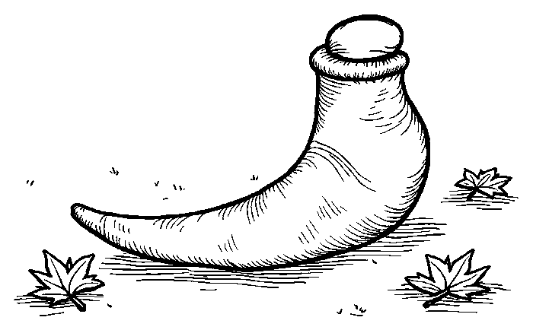 הַשּׁוֹפָר ← קוֹל הַשּׁוֹפָר מְעוֹרֵר אוֹתָנוּ לִתְשׁוּבָה.
 דָּגִים ← אוֹמְרִים תַּשְׁלִיךְ לְיַד מַיִם שֶׁיֵּשׁ בָּהֶם דָּגִים.
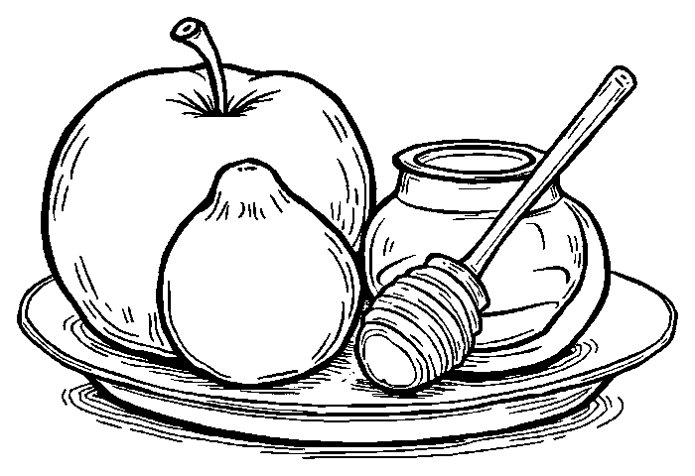 שָׁנָה מְתוּקָה ← טוֹבְלִים תַּפּוּחַ בִּדְבַשׁ לְשָׁנָה טוֹבָה וּמְתוּקָה.

יְחִידָה 2: סְעוּדַת הֶחָג וּבְרָכוֹת · עַמּוּדִים 7–9

מְשִׂימָה 5 מָה מְבַקְּשִׁים עַל כָּל סִימָן?
מִתְחוּ קַו מִן הַמַּאֲכָל אֶל הַבְּרָכָה.
תַּפּוּחַ בִּדְבַשׁ ← שָׁנָה מְתוּקָה
רִמּוֹן ← הַרְבֵּה מִצְווֹת
רֹאשׁ ← שֶׁנִּהְיֶה לְרֹאשׁ
דָּג ← שֶׁנִּפְרֶה וְנִרְבֶּה

מְשִׂימָה 6 מָה אוֹכְלִים בְּרֹאשׁ הַשָּׁנָה?
כִּתְבוּ כָּל מַאֲכָל בַּטּוּר הַמַּתְאִים.
אוֹכְלִים – מָתוֹק: דְּבַשׁ · תַּפּוּחַ מָתוֹק · תָּמָר
לֹא אוֹכְלִים – חָמוּץ: חֹמֶץ · לִימוֹן חָמוּץ · מְלָפְפוֹן חָמוּץ

מְשִׂימָה 7 הַשְׁלִימוּ אֶת הַמִּשְׁפָּטִים
בַּחֲרוּ מִלָּה מִן הַמַּחְסָן.
טוֹבְלִים אֶת הַלֶּחֶם בְּתוֹךְ [דְּבַשׁ].
אוֹכְלִים [רִמּוֹן] כְּדֵי שֶׁנַּרְבֶּה מִצְווֹת.
«לְשָׁנָה טוֹבָה [תִּכָּתֵב] וְתֵחָתֵם».
מְבַקְּשִׁים [שָׁנָה] טוֹבָה וּמְתוּקָה.

מְשִׂימָה 8 תְּמוּנָה וּמִשְׁפָּט
מִתְחוּ קַו בֵּין כָּל תְּמוּנָה לַמִּשְׁפָּט הַמַּתְאִים לָהּ.
 ← אָנוּ מַמְלִיכִים אֶת ה' לְמֶלֶךְ.
 ← אוֹכְלִים תְּמָרִים לְסִימָן טוֹב.
 ← כּוֹתְבִים לַחֲבֵרִים: שָׁנָה טוֹבָה.
 ← טוֹבְלִים אֶת הַחַלָּה בִּדְבַשׁ.

מָה לָמַדְנוּ? · עַמּוּד 10

מְשִׂימָה 9 בַּחֲרוּ אֶת הַתְּשׁוּבָה הַנְּכוֹנָה
הַקִּיפוּ אֶת הַתְּשׁוּבָה הַנְּכוֹנָה.
1. מָה הַקּוֹל הָרִאשׁוֹן בְּתַשְׁרַ״ת?
✔ תְּקִיעָה
2. בַּמָּה טוֹבְלִים אֶת הַתַּפּוּחַ?
✔ בִּדְבַשׁ

מְשִׂימָה 10 כַּרְטִיס בְּרָכָה
צַיְּרוּ כַּרְטִיס לַשָּׁנָה הַחֲדָשָׁה וְכִתְבוּ בּוֹ בְּרָכָה.
תשובה אישית.

